1-Port Print Server Longshine LCSPS150
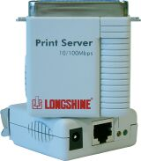
- La contraseña genérica para acceder al printserver es PSPASS.

